**Que me pongo**

Solución:

Requerimientos:

* Poder cargar prendas válidas para generar atuendos con ellas.
* Especificar qué tipo de prenda se está cargando.
* Identificar la categoría a la que pertenece una prenda.
* Identificar el material de una prenda
* Indicar color principal de una prenda.
* Indicar en caso de existir, el color secundario de una prenda.
* Evitar que haya prendas sin tipo, material, categoría o color primario.
* Evitar que una prenda se contradiga con su tipo.

Diagrama de clases:

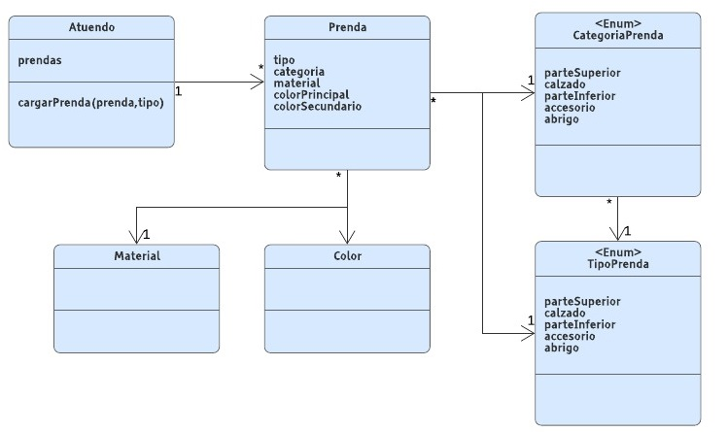

Pseudo-codigo (Pseudo Java): 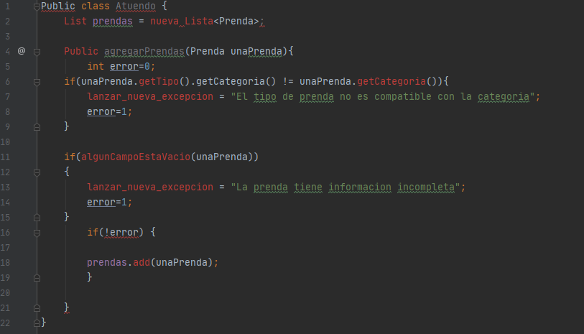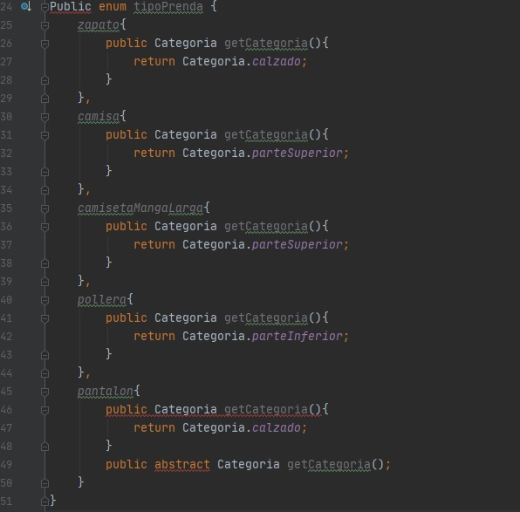

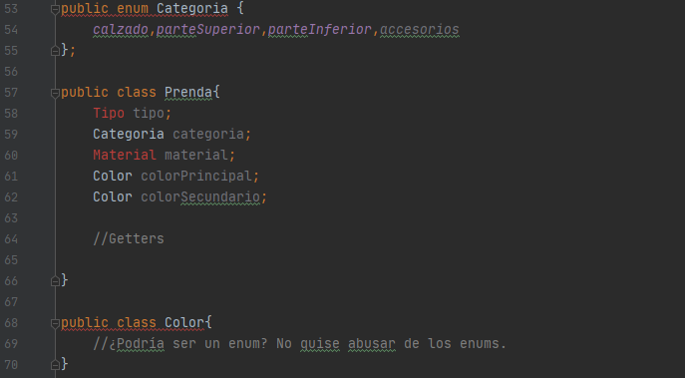

**Aclaraciones:**

No estoy del todo convencido con el uso de Enums en este ejercicio, pero fue la manera que se me ocurrió para poder “instanciar” los tipos y categorías de prenda sin tener que crear muchas clases o una clase sin instancia.